**Di seguito la descrizione di alcuni dei nostri intrattenimenti:**

* 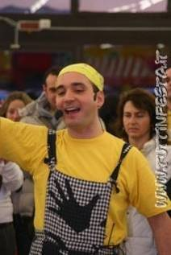***Spettacolo d’animazione musicale per bambini****...non sappiamo neanche noi se si tratti di un bambino che fa l'adulto o di un adulto che fa il bambino ma vi possiamo assicurare che ci sarà da divertirsi, con i suoi balli da animare, i giochi e le sue gags trasformerà ogni vostra festa in un evento indimenticabile.*
* 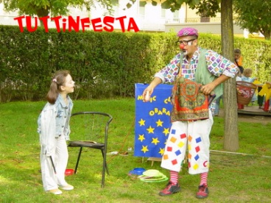***Clown per bambini****, propone uno spettacolo di giocoleria con palline rimbalzanti, piccoli cerchi, piatti in plastica e fazzoletti colorati, coinvolgendo tutti gli spettatori. Poi, marionette, magia comica, ventriloquismo comico per bambini, giochi, bolle di sapone e tanti palloncini modellati di tutte le forme. Con questo formidabile artista, il divertimento e il coinvolgimento, sono assicurati!*
* 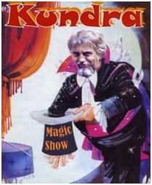***Cabaret Magico.*** *Spettacolo per adulti e per bambini, cabaret magico con coinvolgimento diretto del pubblico, battute e gag comiche ben inserite in un contesto di giochi di prestigio; con impianto audio. Durata: 1h.*

* 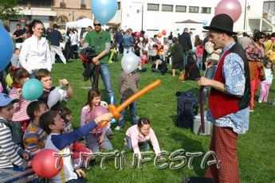***Clown Katorcio.*** *Signore e signori...ecco a voi Katorcio, il clown-mago-giocoliere più originale che ci sia. Nel suo spettacolo ci mette proprio di tutto, dalla magia alla giocoleria, dai giochi d'animazione alle tante gag esilaranti. Esperto manipolatore di palloncini donerà a tutti una sua magnifica realizzazione. E' l'artista giusto per feste in hotel, compleanni, battesimi, comunioni e matrimoni.*
* 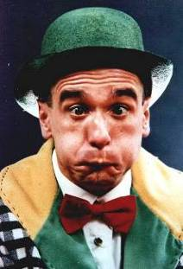***Fantasista/Trasformista comico.*** *Uno spettacolo divertentissimo a cura di questo sensazionale artista che con trovate comiche originalissime, momenti d’animazione e prove con il coinvolgimento diretto del pubblico (bambini e adulti) regalerà due ore di spensierata allegria a tutti i presenti. E’ munito di potente impianto audio.*
* 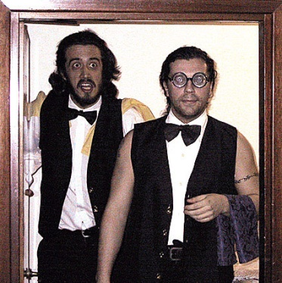***Camerieri pazzi****. Confusi fra i normali camerieri di sala, vestiti di tutto punto iniziano a servire gli antipasti, ma... ben presto la gente si accorge delle stranezze di questi personaggi... che si direbbero normali se non fosse per quelle gaffes sempre più evidenti e grottesche... Un'animazione originale, surreale, esilarante, che si sviluppa nel corso di una cena coinvolgendo, a loro insaputa, tutti i commensali in un crescendo di complicità e sorpresa.*

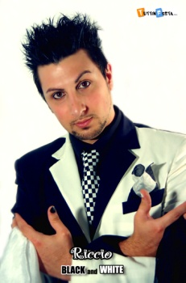

* ***Spettacolo di prestidigitazione.*** *Un mirabile prestigiatore presenta alcuni coinvolgenti effetti di micromagia ai tavoli. Al termine della cena (o del pranzo) si esibirà in un fantastico show di magia con sorprendenti effetti di illusionismo dal suo ricco repertorio.*
* ***Giocoliere e Clown.*** *“Forza accorrete! E’ arrivato il giocoliere che con palline, clave infuocate, diablo e la sua esibizione lascerà tutti a bocca aperta!”, Howard non è il solito giocoliere, Howard si diverte a far divertire, le sue gag, la sua abilità e il suo entusiasmo sapranno coinvolgere tutti, grandi e piccoli. Howard ama ciò che fa, ha viaggiato tanto con la sua Arte e nella sua valigia, oltre agli attrezzi, porta con se i sorrisi dei bambini di tutto il mondo.*



* 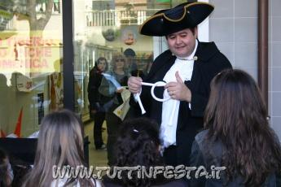***Micromagia itinerante****. Animazione e spettacolo per bambini e adulti, il nostro abile mago presenterà tanti sorprendenti giochi di illusionismo. Ogni effetto verrà proposto a breve distanza e quindi con il massimo coinvolgimento del pubblico. Sculture di palloncini per tutti.*
* 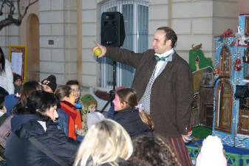***Giocoliere/Clown Filippo.*** *Spettacolo rivolto ai bambini (ma anche gli adulti amano assistere) con gag clownesche, effetti di magia, esibizioni di giocoleria e monociclo, senza impianto stereo. Si tratta di un artista con grande esperienza, ha fatto scuola di clown e giocoleria in Brasile ed ha lavorato come clown a Roma in un circo stabile. Durata: 2 ore circa.*
* 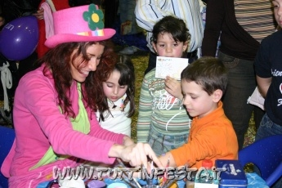***Truccabimbi****. Trasformerà i bambini in animali feroci, personaggi fantastici, e le femminucce in graziose principesse e magiche creature.*
* 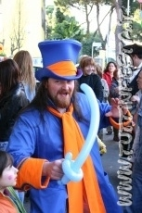***Sculture con i palloncini.*** *Tante fantastiche sculture realizzate modellando palloncini. Animali, spade e tanti oggetti simpatici creati "al volo" e donati a tutti i bambini presenti.*

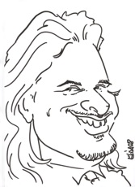

* ***Caricaturista****. Un artista di talento che sorprenderà per la sua abilità nel realizzare disegni spiritosissimi ed in pochi istanti. Tutte le caricature realizzate saranno regalate.*
* 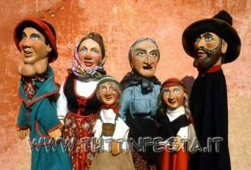***Teatrino dei burattini.*** *Le fiabe classiche che hanno per protagonisti queste simpatiche “teste di legno” avvinceranno tutti i giovani spettatori. Questo artista di grande esperienza saprà far rivivere la magica atmosfera del teatro di figura grazie alla sua spiccata fantasia a due mani. Artista dotato di proprio impianto di amplificazione.*

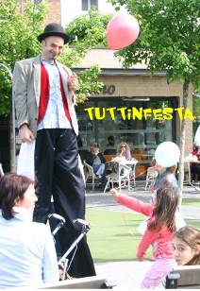

* ***Trampoliere.*** *Animazione itinerante sempre suggestiva, il nostro "spilungone" è richiestissimo nelle feste e sagre di paese, di grande richiamo anche nelle inaugurazioni o negli eventi presso centri commerciali.*
* 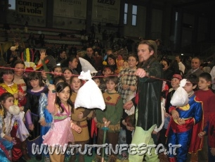***Laboratori creativi.*** *Capitan Geco è un personaggio davvero originale che insegnerà ai bambini come si posso creare simpatici giocattoli con oggetti di uso comune, li seguirà nella preparazione fornendo egli stesso i materiali e ognuno potrà portare via con se la propria creazione.*
* *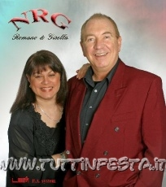****Romano & Gisella****. Due fantastiche voci che sapranno proporre i più famosi brani internazionali, evergreen italiane e straniere, '70, '80, '90 e tutte le attualissime canzoni. Brillante voce di origine americana lei, grande musicista con sax, chitarra , flauto e canto lui. Grandissima esperienza con, alle spalle, centinaia di matrimoni, cerimonie, concerti dal vivo. Adattissimi anche per eventi promozionali di centri commerciali. Prezzo da concordare. Per ascoltare una loro clip audio:* [*http://www.tuttinfesta.it/images/gisella_romano_democlip.mp3*](http://www.tuttinfesta.it/images/gisella_romano_democlip.mp3)

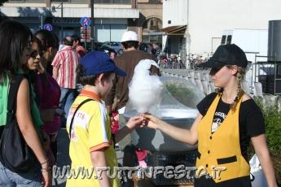

* ***Zucchero Filato.*** *Crea sempre atmosfere suggestive. Preparato all'istante e regalato a grandi e piccini dalla nostra simpatico zuccheraio. Zucchero incluso, posizione fissa, necessita di alimentazione 220V.*

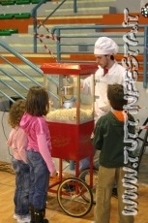

* ***Macchina dei Pop-Corn****. Carretto dei popcorn old-style, con operatore. Offerto gratuitamente a tutti. Tutto incluso. Necessita di alimentazione 220V.*

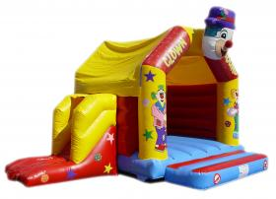

* ***Castello gonfiabile****. Bellissimo Jumpin’Castle, robusto e sicuro, adatto a bambini fino ai 9 anni di età. Dimensioni: 5,40x4,70x4,5mt.*

* 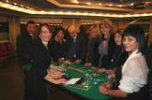***Parodia di Casinò.*** *Si tratta di un intrattenimento davvero esclusivo, la parodia di Casinò è insieme un modo raffinato, elegante e originale per far trascorrere una divertentissima serata ai tuoi ospiti. Si tratta di una "simulazione" di casino con tavoli regolari, croupier, fisches, e quant'altro contribuisca a dare la sensazione di trovarsi proprio a Las Vegas o Montecarlo, l'unica differenza è che alla fine della serata le fiches verranno convertite in premi! NON SI TRATTA DI GIOCO D'AZZARDO. Il servizio comprende, il trasporto, l’allestimento e preparazione del locale con questi bellissimi tavoli da gioco, saranno forniti croupier professionisti, le fiches e gli accessori.*
* 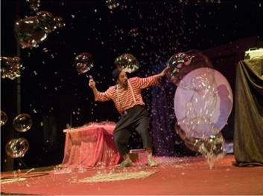***Spettacolo di bolle di sapone****. Spettacolo stanziale, ricco di gag comiche, trasformismo, adattabile a strade, piazze e parchi. Uno spettacolo che tiene i bambini con il naso in su ed i grandi a bocca aperta, attenti all'attore mimo nelle sue evoluzioni, con bolle di tutti i tipi e dimensioni, fatte con attrezzi originali e vari. Bolle piccole, grandi, ENORMI… A grappoliiii. Durata 45/60min.*
* 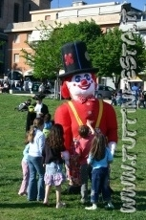***Gastone il Pagliaccione****. Gastone è un pupazzo gigante (3 metri e mezzo) si aggira tra i presenti con i suoi modi bizzarri e grossolani,* ***distribuendo caramelle****. Bellissima attrazione itinerante per animazioni in strada o in locali di grandi dimensioni.*

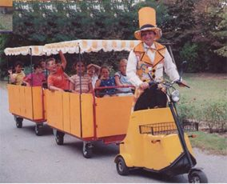

* ***Trenino elettrico con motrice e 2 vagoni*** *in grado di trasportare max 8 persone per volta + operatore/animatore.*

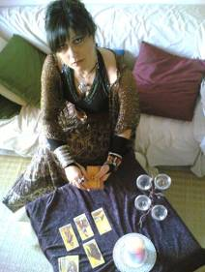

* ***Cartomante.*** *Farsi leggere le carte può essere molto divertente, soprattutto se non costa nulla e lo si fa con un pizzico di ironia….*

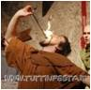

* ***Fachiro.*** *Il fachirismo è una disciplina antichissima che ha sempre destato curiosità e timore al contempo. La sua esibizione lascerà il segno.*

* *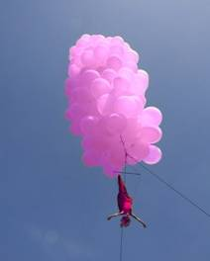****Volo acrobatico con palloncini ad elio.*** *Al suono di una dolce musica che invade lo spazio appare nel cielo una sorta di gigantesca nuvola in verticale, l'immagine morbida ed eterea dovuta e grandi palloni che la costituiscono. Appena sotto la fluttuante nuvola si scorge una figura sospesa nel cielo che si esibisce in performance acrobatiche. Quando la strana nuvola con la sua ballerina volante incontrano il pubblico le distanze tra cielo e terra sembrano ridursi lasciando che a volare sia la fantasia di tutti presenti.*

TUTTI I DIRITTI SUL TESTO E LE IMMAGINI DI QUESTO DOCUMENTO SONO RISERVATI  
NE E’ VIETATO L’UTILIZZO, LA MODIFICA, LA COPIA E LA DIFFUSIONE © 2013 TUTTINFESTA Srl